TESTPLAN & RAPPORT

Opdracht 2 – IAC

## Versiebeheer

|  |  |  |
| --- | --- | --- |
| **DATUM** | **WIE** | **VERSIE** |
| 26/03/2017 | Jaron Koelewijn | 1.0 |

# Introductie

Voor onze 2de praktijkopdracht moesten wij een REST-service maken, gebaseerd op onze eerdere gemaakte SOAP-service. In mijn geval betekende dat dus weer de “Pie-service”, oftewel in mijn geval het omzetten van getallen naar de daar bijhorende procenten. Hierdoor wordt de “Pie-chart” een beetje nagemaakt zonder dat er een echt plaatje geshowd moest worden.

# Testomgeving

De test de worden uitgevoerd zijn:

* Test op errorhandling
* Test op correcte uitkomst van functie

Deze test ga ik onder andere doen met de JUNIT – Framework.

# Smoke Tests

Door de errorhandling zou de gebruiker te zien moeten krijgen wat er mis is gegaan met zijn invoer van parameters.

Bijvoorbeeld door deze invoer te hebben:

<http://localhost:4567/restservice/percentages?number1=kaas&number2=ham&number3=burger>

Hierdoor zou je de error message moeten krijgen:

{"errorcode":272,"errordesc":"ParseError, Zorg ervoor dat je wel de goede types invult"}

Waarop uitkomt dat je geen Integers hebt ingevoerd en deze dus moet veranderen. Ook is er een errorcode opgesteld zodat je deze makkelijk kan terugvinden.

Wanneer er goede parameters worden meegegeven dan geeft de service de JSON weer op de client:

<http://localhost:4567/restservice/percentages?number1=20&number2=50&number3=50>

Hierdoor zou je dus deze uitkomst moeten krijgen:

{"solution1":16.666666666666664,"solution2":41.66666666666667,"solution3":41.66666666666667}

Waarop dan weer uitkomt dat de percentages goed zijn weergegeven (gecheckt met een rekenmachine -.-).

# Unit Tests

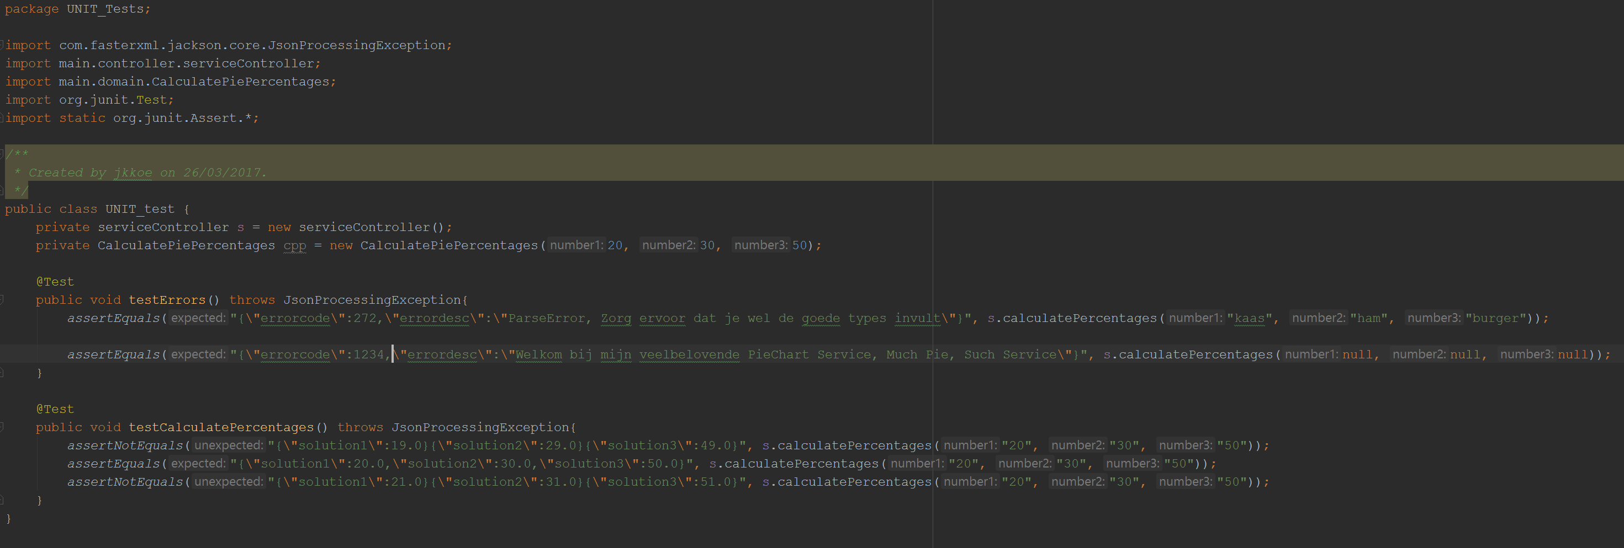Hierbij een afbeelding van mijn complete UNIT tests binnen in het project, deze kun je natuurlijk ook zelf uitvoeren.

P.S. - Alle test zijn geslaagd.